24.04.2020 r.
Temat: Pierwiastki.
$$\sqrt{a}$$
a – liczba podpierwiastkowa
$√$ - symbol pierwiastka kwadratowego lub pierwiastka drugiego stopnia
Pierwiastek kwadratowy z liczby nieujemnej a, to taka liczba nieujemna b, która podniesiona do kwadratu daje liczbę podpierwiastkową a, czyli:
$\sqrt{a}$ = b bo b² = a a ≥ 0
b ≥ 0 liczby a, b są większe lub równe zero

$$\sqrt[3]{a}$$
a – liczba podpierwiastkowa
$∛$ - symbol pierwiastka trzeciego stopnia lub pierwiastek sześcienny
Pierwiastek sześcienny (trzeciego stopnia) z liczby nieujemnej a, to taka liczba nieujemna b, która podniesiona do Potęgi trzeciej (sześcianu) daje liczbę podpierwiastkową a, czyli:
$\sqrt[3]{a}$ = b bo b³ = a a ≥ 0
b ≥ 0 liczby a, b są większe lub równe zero

WAŻNE!!!!
Zauważ, że zarówno liczba podpierwiastkowa a, jak i liczba b (wynik pierwiastkowania) muszą być liczbami dodatnimi lub zerem.
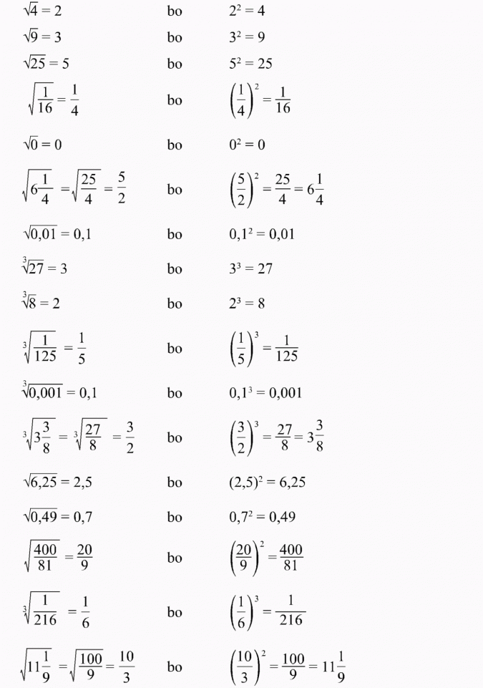
PRZYKŁADY

W dotychczasowych przykładach pierwiastki kwadratowe i sześcienne były liczbami wymiernymi.
Nie zawsze tak jest, np.:
$\sqrt{2}$ , $\sqrt{3}$, $\sqrt{5}$ – nie ma takiej liczby, która podniesiona do kwadratu da wynik 2, 3, 5.
Liczby $\sqrt{2}$ , $\sqrt{3}$, $\sqrt{5}$, $\sqrt{6}$ , $\sqrt{7}$, … itd. są liczbami niewymiernymi ( także $\sqrt[3]{2}$, $\sqrt[3]{3}$, $\sqrt[3]{4}$, $\sqrt[3]{5}$ itd.)
Czasem będą ci potrzebne przybliżenia niektórych liczb niewymiernych.
Warto pamiętać:
$\sqrt{2}$ $≈$ 1,41
$\sqrt{3}$ $≈$ 1,73
$\sqrt{5}$ $≈$ 2,24

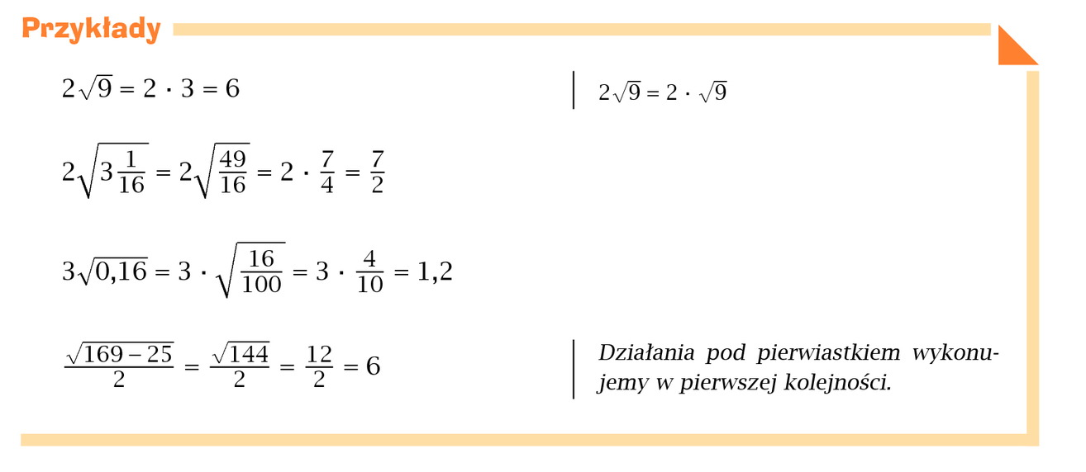

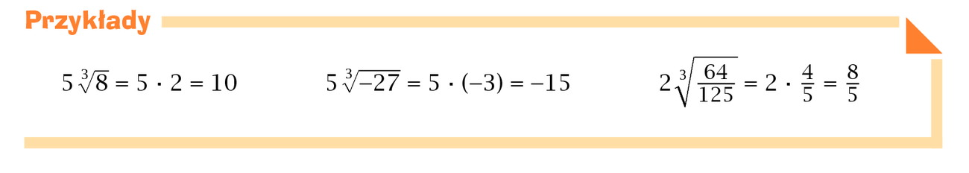
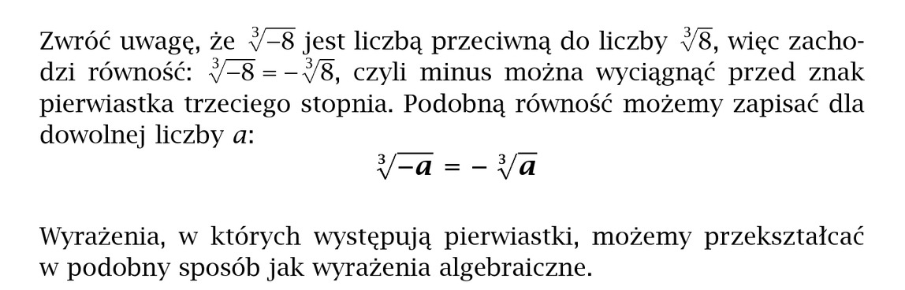
Obejrzyj film:
https://pistacja.tv/film/mat00323-pierwiastek-kwadratowy-przyklady?playlist=253
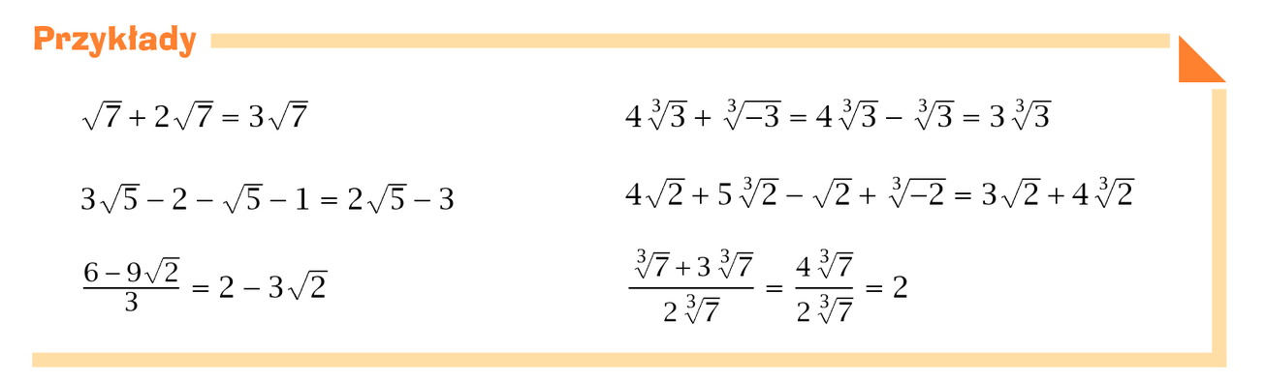
Proszę przepisać wszystko do zeszytu. W ramach ćwiczeń zróbcie zadanie 1 i 2 str. 248 z podręcznika.

